4.

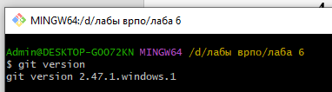

5.

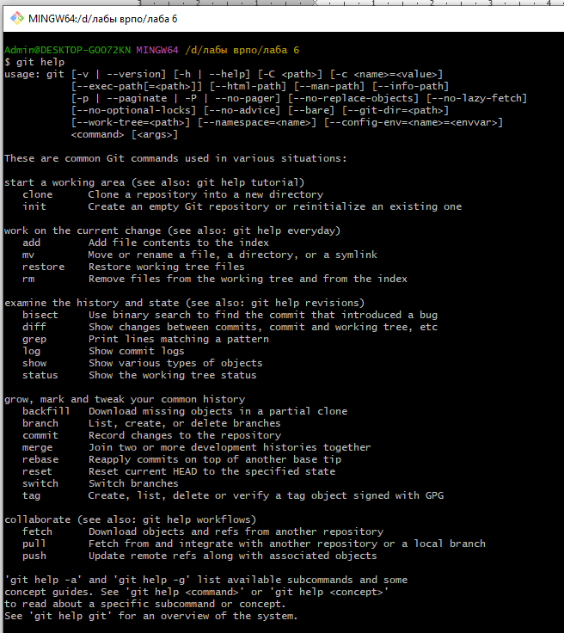

Воспользовался командой git help

6. Открываем папку Git на диске :D ,правой кнопкой по пустой папке и с помощью контекстного меню выбираем пункт со значение «open Git Bash Here» и нажимаем на него.

7-9.

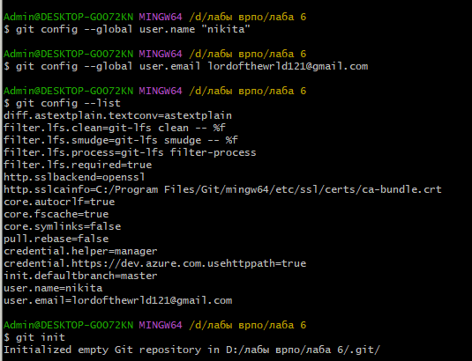



Для инициализации использовали команду git Init затем появилась скрытая папка .git

10.Создали текстовый документ Hello.txt



11-12.

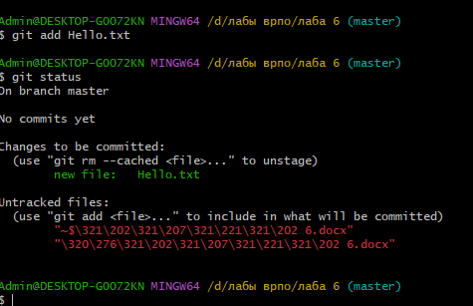

Отображаются измененные файлы: Файлы, которые были изменены, но еще не добавлены в индекс для коммита. Файлы в индексе: Файлы, которые были изменены и добавлены в индекс, ожидающие коммита. Файлы, не отслеживаемые Git: Новые файлы в рабочей папке, которые не были добавлены в Git.

С помощью команды «git add Hello.txt» добавили новый файл в коммит,тем самым проиндексировали его,занося в ветку master

Теперь состояние файла Hello.txt зафиксировано в репозитории.

13.

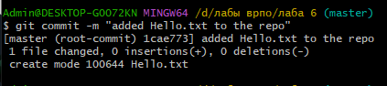

14.

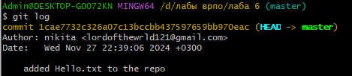

15.

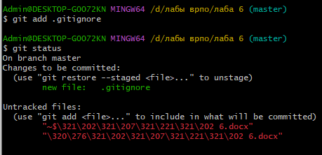

17.

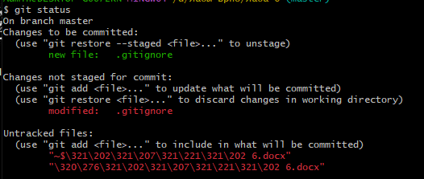

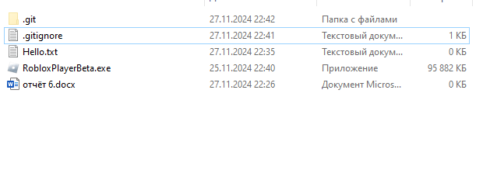

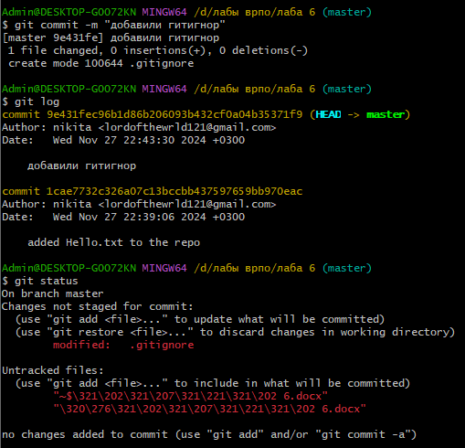

18, 20.

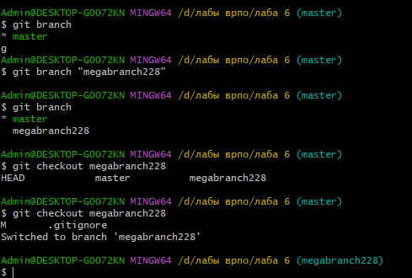

19.

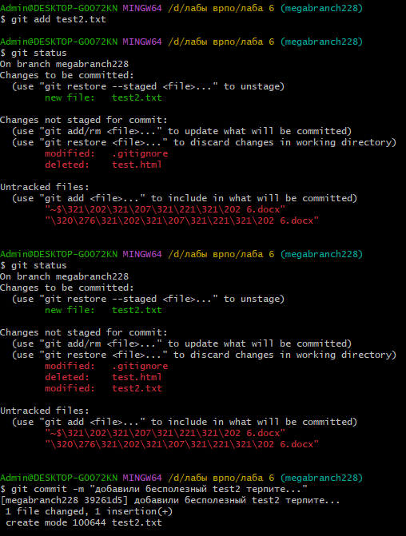

21.

